

JIPM (Jurnal Ilmiah Pendidikan Matematika)

Journal homepage: http://e-journal.unipma.ac.id/index.php/jipm

PENGEMBANGAN MEDIA PEMBELAJARAN INTERAKTIF BERBENTUK GAME BERBASIS ADOBE FLASH PRO CS6 UNTUK MENGEKSPLOR KEMAMPUAN PEMAHAMAN MATEMATIS PESERTA DIDIK

Marjan¹, Nani Ratnaningsih²⁾, Diar Veni Rahayu³⁾
Jl. Siliwangi No.24, Kahuripan, Kec. Tawang, Tasikmalaya, Jawa Barat 46115
Telepon (0265) 330634,333092 Faximile (0265)325812
Laman : www.unsil.ac.id Posel : info@unsil.ac.id

© 2022 JIPM (Jurnal Ilmiah Pendidikan Matematika)
This is an open access article under the CC-BY-SA license (https://creativecommons.org/licenses/by-sa/4.0/) ISSN 2337-9049 (print), ISSN 2502-4671
Abstrak
Tujuan penelitian ini adalah untuk mendeskripsikan pengembangan media pembelajaran interaktif berbentuk game berbasia Adobe Flash Pro SC6 untuk mengeksplore kemampuan pemahaman matematis peserta didik dan mengetahui efektivitas media. Jenis penelitian ini adalah penelitian pengembangan /Research and Development (R&D) yang terdiri dari analysis, design, development, implementation, evaluation. Penelitian dilakukan di SMK YPE Sampang Cilacap Jawa Tengah dengan pengambilan sampel secara purposive terhadap 31 peserta didik program kehalian Otomatisasi Tata Kelola Perkantoran (OTKP). Pada tahap analisis terdiri dari analisis Kompetensi Inti/analisis Kompetensi Dasar (KI/KD) analisis perangkat, analisis kebutuhan dan analisis materi pembelajaran. Tahap desain terdiri dari flowchat media, rancangan alur pemodelan, desain peta konsep, desain materi pembelajaran, desain level game, dan storyboard. Pada tahap pengembangakan terdiri dari tampilan loading game, cover game, menu utama, peta konsep, materi pembelajaran, petunjuk bermain game, arena game dan level game. Media divalidasi oleh validator media/IT dan materi. Uji coba dilakukan pada kelompok kecil dan kelompok besar. Ahli media/IT dan ahli materi menyatakan bahwa media pembelajaran interaktif berbentuk game berbasis Adobe Flash Pro CS6 untuk mengeksplor kemampuan pemahaman matematis peserta didik dinyatakan layak sebagai media pembelajaran. Tahap implementation dilakukan proses Pembelajaran Jarak Jauh (PJJ) menggunakan hasil media yang telah dikembangkan dengan cara menggunggah pada group What App kelas sesuai berdasarkan skenario pembelajaran. Pada tahap evaluation dilakukan penilaian efektivitas media menggunakan alat ukur Effect Size (ES) N-Gain. Data untuk menentukan efektivitas diambil dari data pretest dan posttes. Efektivitas media terhadap kemampuan pemahaman matematis peserta didik sebesar 132% menyatakan media dinyatakan efektif dengan katagori sebesar N-Gain sebesar 1,32 menunjukan bahwa media efektivitasnya tinggi. Efektivitas media terhadap kemampuan mengunakan, memanfaatkan, dan memilih prosedur atau operasi tertentu dari suatu konsep secara algoritma serta mengaplikasikan dalam pemecahan masalah.
sebesar 154% menyatakan bahwa media efektif dengan kategori sebesar 1,20 yang berarti efektivitas tinggi. Efektivitas media terhadap Kemampuan menterjemahkan suatu permasalahan ke dalam bahasa matematis adalah 120% yang berate media efektif sebagai media pembelajaran dengan katagori N-Gain sebesar 1,20 menujukan efektivitas tinggi.

Kata kunci : Pengembangan media pembelajaran, Adobe Flash, interaktif, game, pemahaman matematis.

Abstract
The purpose of this study was to describe the development of interactive learning media in the form of games based on Adobe Flash Pro SC6 to explore students' mathematical understanding abilities and determine the effectiveness of the media. This research is a research and development (R&D) consisting of analysis, design, development, implementation, evaluation. The study was conducted at SMK YPE Sampang, Cilacap, Central Java by purposive sampling of 31 students of the Office Governance Automation skill program. The analysis phase consists of KI/KD analysis, device analysis, needs analysis and learning material analysis. The design stage consists of media flowchat, modeling flow design, concept map design, learning material design, game level design, and storyboards. At the development stage, it will consist of a loading game display, game cover, main menu, concept maps, learning materials, game play instructions, game arenas and game levels. Media is validated by media/IT and material validators. The trials were conducted in small groups and large groups. Media/IT experts and material experts stated that interactive learning media in the form of games based on Adobe Flash Pro CS6 to explore students' mathematical understanding abilities were declared eligible as learning media. The Implementation stage is carried out by the Distance Learning process using the results of the media that have been developed by uploading them to the What App group according to the class based on the learning scenario. At the evaluation stage, the effectiveness of the media was assessed using the N-Gain Effect Size (ES) measuring instrument. Data to determine effectiveness were taken from pretest and posttest data. The effectiveness of the media on students' mathematical understanding abilities of 132% stated that the media was declared effective with a category of N-Gain of 1.32 indicating that the effectiveness of the media was high. Media effectiveness on the ability to use, utilize, and choose certain procedures or operations from a concept algorithmically and apply in problem solving.
154% stated that the media was effective with a category of 1.20 which means high effectiveness. The effectiveness of the media on the ability to translate a problem into mathematical language is 120% which means that the media is effective as a learning medium with the N-Gain category of 1.20 indicating high effectiveness.

Keywords: Development of learning media, Adobe Flash, interactive, games, mathematical understanding.
Pendahuluan
Pendahuluan
Matematika merupakan salah satu disiplin ilmu yang sangat penting dalam dunia pendidikan. Pentingnya matematika di sini disebabkan karena semua aspek kehidupan memerlukan pemahaman matematika dalam memecahkan masalah. Namun demikian Varma & Schwartz (2011) mengatakan bahwa matematika merupakan mata pelajaran yang tingkat kesulitannya cenderung lebih tinggi dibandingkan dengan mata pelajaran lainnya. .Zamnah & ruswana ( 2018) mengatakan bahwa salah satu disiplin ilmu yang mempunyai peranan penting dalam dunia pendidikan dan kehidupan sehari-hari adalah matematika. Muhammad (2020) mengatakan bahwa matematika diperlukan dalam berbagai masalah dari bidang ekonomi, social, budaya, pertahanan keamanan mapun bidang keagamaan. Dengan peranan matematika di berbagai bidang maka pemahaman matematis perlu diajarkan.
Zammah dan Ruswana (2018) mengatakan bahwa kemampuan pemahaman matematis adalah salah satu tujuan penting dalam pembelajaran, memberikan pengertian bahwa materi-materi yang diajarkan kepada siswa bukan hanya sebagai hafalan, namun lebih dari itu dengan pemahaman siswa dapat lebih mengerti akan konsep materi pelajaran itu sendiri. Dikatakan lebih lanjut oleh Zamnah dan Ruswana bahwa kemampuan pemahaman matematis adalah salah satu tujuan penting dalam pembelajaran, memberikan pengertian bahwa materi-materi yang diajarkan kepada siswa bukan hanya sebagai hafalan, namun lebih dari itu dengan pemahaman siswa dapat lebih mengerti akan matematis merupakan salah satu tujuan yang diharapkan dalam proses pembelajaran. Rismayanti, Karyasasmita (2020) mengatakan bahwa matematika penting untuk dipelajari agar melatih siswa untuk berpikir logis, sistematis, dan reflektif, serta membiasakan siswa untuk ulet, tekun, dan teliti dalam menyelesaikan masalah. Milati (2016) mengatakan bahwa peran aktif peserta didik dalam proses pembelajaran dan tercapainya pemahaman matematis peserta didik merupakan harapan dari guru. Pentingnya peranan guru dalam proses pembelajaran matematika adalah dapat mengarahkan peserta didik sehingga dapat memiliki kemampuan pemahaman matematis yang cukup untuk dapat menyelesaikan masalah matematika dalam kehidupan sehari-hari.
Wijaya, Dewi, Fauziah dan Afrilianto (2018) mengatakan bahwa salah satu faktor penting dalam pembelajaran matematika saat ini adalah pentingnya mengembangan kemampuan pemahaman matematis peserta didik. Mengembangkan kemampuan pemahaman matematis sebagai dasar untuk pemecahan masalah matematik dapat dilakukan dengan berbagai cara mulai dari metode yang digunakan sampai dengan media yang digunakan dalam proses pembelajaran. Kilptric dan Findell Rifyal (2010) mengemukakan bahwa indikator kemampuan pemahaman matematis siswa terhadap suatu konsep meliputi beberapa hal dan dua diantaranya yaitu, 1) Kemampuan menggunakan, memanfaatkan, dan memilih prosedur atau operasi tertentu dari suatu konsep secara algoritma serta mengaplikasikannya dalam pemecahan masalah. 2) Kemampuan menerjemahkan suatu permasalahan ke dalam bahasa matematis.
Untuk dapat mengetahui kemampuan matematis peserta didik penulis melakukan pengamatan terhadap peserta didik kelas XI SMK YPE Sampang Cilacap Jawa Tengah. Hal ini penting karena dengan pemahaman matematis peserta didik dapat menggunakan, memanfaatkan dan memilih prosedur atau operasi tertentu dari suatu konsep secara algoritma serta mengaplikasikannya dalam pemecahan masalah dan kemampuan menerjemahkan suatu permasalahan ke dalam bahasa matematis. Tujuan dari pengamatan ini adalah untuk dan memberikan ketrampilan peserta dalam memilih prosedur atau operasi tertentu dari suatu konsep secara algoritma serta mengaplikasikannya dalam pemecahan masalah dan memberikan ketrampilan peserta didik sehingga mempunyai kemampuan menerjemahkan suatu permasalahan ke dalam bahasa matematis dengan bantuan guru.
Herawati, Siroj dan Basir ( 2010) mengatakan bahwa guru dituntut untuk profesional dalam menjalankan tugasnya. Guru yang profesional adalah guru yang selalu berpikir akan dibawa ke mana anak didiknya, serta dengan apa mengarahkan anak didiknya untuk mencapai hasil yang diinginkan dengan berbagai inovasi pembelajaran. Salah inovasi yang dapat dilakukan adalah inovasi media pembelajaran. Saputra, Thalia, dkk (dalam ramli, 2015) mengatakan bahwa berkembangnya ilmu pengetahuan dan teknologi berpengaruh pada dunia pendidikan sehingga di era modern seorang guru dituntut memiliki pengetahuan dan pemahaman yang cukup tentang media pembelajaran. Lebih lanjut dikatakan oleh Saputra dan Thalia ( dalam Khairani dan Febrinal, 2016) media pembelajaran adalah merupakan komponen yang membantu terjadinya interaksi antara guru dengan peserta didik. Masykur, Nofrizal, dkk ( dalam Akhmadan, 2017 ) mengatakan bahwa salah cara dalam pemanfaatan teknologi dalam pembelajaran adalah memanfaatkan sumber daya teknologi tersebut sebagai media dalam proses pembelajaran. Saputra dan Thalia ( 2017 ) mengatakan bahwa media dengan menggunakan perangkat lunak Adobe Flash Pro CS6 yang merupakan generasi dari Macromedia Flash dapat dimanfaatkan guru untuk menciptakan Media pembelajaran interaktif yang menarik untuk proses pembelajaran peserta didik.
Musim Pandemi Covid-19 yang cukup mengejutkan berdampak pada dunia pendidikan khususnya pada kegiatan pembelajaran. Berbagai jenis media pembelajaran dipilih guru untuk dapat menyesuaikan dengan situasi dan kondisi yang sedang dialami. Beberapa media pembelajaran powerpoint (PPT), E-Book, modul, diktat dan lainnya diterapkan dalam Proses pembelajaran Jarak Jauh (PJJ). Media tersebut digunakan sebagai kegiatan pembelajaran baik secara offline maupun online, termasuk pembelajaran virtual. Media seperti El- Books, diktat, PPT dan modul dibuat untuk memenuhi kebutuhan peserta didik belajar di rumah sehingga diharapkan kebutuhan belajar peserta didik terpenuhi.
Berbagai aplikasi juga dipilih dan digunakan sebagai akses peserta didik menerima materi pembelajaran. Munculnya Google Class Room sebagai aplikasi yang dapat menampung keperluan pembelajaran seperti daftar hadir, materi pembelajaran, tugas, kuis dan evaluasi melalui google form. Semua media pembelajaran yang diakses guru menuntut peserta didik untuk kreatif dan dapat mengatur kegiatan belajar dengan baik tanpa pengawasan dari guru. Peserta didik dalam kegiatan PJJ juga dituntut untuk mempunyai karakteristik Inner Directed peserta didik yaitu yang mempunyai motivasi intrinsik yang tinggi. Zamnah, Ruswana, (2018) mengatakan bahwa salah satu pembelajaran yang diharapkan meningkatkan kemampuan pemahaman matematis adalah pembelajaran dengan model pembelajaran Self Directing Learning. Semua usaha yang dilakukan guru adalah agar tujuan pembelajaran tercapai dan kesulitan belajar peserta didik dapat diatasi. Salah satu cara untuk mengatasi kesulitan belajar siswa adalah dengan melakukan perubahan-perubahan. Salah satu usaha perubahan penulis melakukan pengembangan media pembelajaran.
Penelitian pengembangan media telah dilakukan oleh Saputra, Thaila, Gustiningsih (2020) yang berjudul Pengembangan Media Pembelajaran Berbasis Komputer dengan Adobe Flash Pro CS6 pada Materi Bangun Datar. Tujuan penelitian tersebut adalah menghasilkan media pembelajaran yang valid dan praktis. Metode penelitian yang digunakan adalah metode Design Research type Development study dengan dua tahapan yaitu tahapan Preliminary dan tahapan Prototyping. Teknik pengumpulan data menggunakan teknik self evaluation dan expert review one-to-one , small group dan field test. Penelitian dilakukan kepada peserta didik kelas VII SMP IT Izzudin Palembang. Hasil dari penelitian ini adalah media pembelajaran sudah valid dan praktis. Kevalidan media pembelajaran ditunjukan dari hasil validasi pada tahap expert review dan tahan one-to-one. Kepraktisan media ditunjukkan oleh hasil dari small group bahwa peserta didik dapat menggunakan media pembelajaran dengan baik dan dapat membantu peserta didik dalam memahami materi dan peserta didik tertarik dalam penggunaannya.
Penelitian yang lain yang berhubungan dengan penelitian pengembanan dilaksanakan oleh Abdullah, T Hasti (2018) yang berjudul Pengembangan Media pembelajaran Matematika Trigo Fun Berbasis Game Edukasi Menggunakan Adobe Animate pada materi Trigonometri. Metode penelitian ini adalah metode R & D yang alurnya menggunakan model pengembangan ADDIE yang terdiri dari (1) Analisis, (2) Design, (3) Development, (4) Implementation dan (5) Evaluation. Validasi material 78% masuk kategori baik, validasi media 96,43% termasuk sangat baik untuk digunakan sebagai media pembelajaran matematika. Penelitian dilakukan kepada peserta didik SMK Negeri 2 Salatiga kelas XI Program Keahlian TEI sebanyak 35 peserta didik yang menghasilkan validasi dari segi kepraktisan 98% masuk kategori sangat baik untuk media pembelajaran matematika.
Pengembangan media pembelajaran juga telah diteliti oleh Wulandari, Khotimah, Suprapti (20017 yang berjudul Pengembangan Media Pembelajaran Matematika Berbasis game Interaktif Menggunakan Aplikasi Adobe Flash Pro CS3 pada Materi Pokok Trigonometri Kelas X SMK N 10 Surabaya. Hasil yang ditulis di dalam penelitian ini adalah bertujuan untuk mengembankan media pembelajaran interaktifberbasis Adobe Flash Pro SC 3 yang valid, praktis, layak dan efektif. Metode penelitian yang digunakan adalah mengacu pada model pengembangan ADDIE ( Analisis, Desain, Development, Implementasi dan Evaluasi) Subjek penelitiannya adalah guru dan peserta didik. Data yang diperoleh adalah data validasi ahli media, data validasi ahli, data validasi materi (guru), kuesioner respon peserta didik dan penguasaan hasil belajar peserta didik. Penelitian menunjukan bahwa skor rata-rata aspek 82,6% masuk kategori sangat bagus, hasil validasi material skor rata-rata 82,9 yang berarti masuk kategori sangat bagus, kelayakan media pembelajaran ditentukan oleh guru dengan hasil 81% yang masuk kategori baik, dan kelayakan yang ditentukan oleh peserta didik dalam kelompok besar yang menunjukan rata-rata 3,3 yang artinya sangat bagus dan peserta didik yang merespon sangat baik 56,7%, baik 43,3%, dan 90% hasil belajar peserta didik yang menggunakan media memenuhi KKM. Dengan hasil penelitian tersebut maka Media pembelajaran dinyatakan valid, praktis, layak dan 90% peserta didik menyelesaikan belajar di kelas.
Penelitian ini dilakukan berawal dari kesulitan belajar matematika peserta didik. Hal ini ditunjukan oleh nilai Ujian Tengah Semester UTS) semester genap kelas XI peserta didik SMK YPE Sampang – Cilacap tahun pelajaran 2020/2021. Berdasarkan pengamatan peneliti pada soal soal bentuk essay/uraian peserta didik belum dapat menggunakan, menerapkan prosedur dan belum dapat menerjemahkan masalah dalam bentuk Bahasa matematika. Peserta didik masih kesulitan memahami definisi dan menentukan simbol-simbol matematika yang dituangkan dalam bentuk rumus. Dengan kendala seperti ini tentu saja peserta didik belum dapat memecahkan masalah matematika.
Dari 122 peserta didik 91,8 % peserta didik belum tuntas belajar. Dengan rata-rata pencapaian nilai di bawah KKM sebesar 68, hal ini jelas bahwa peserta didik mengalami kesulitan dalam belajar matematika. Masalah kesulitan belajar peserta didik adalah masalah bagi guru dalam mencapai tujuan pembelajaran yang telah ditetapkan. Tabel 1 menyajikan prosentase tingkat ketuntasan nilai UTS semester genap tahun pelajaran 2020/2021.
Tabel 1 Prosentase Ketuntasan Belajar Matematika
Peserta didik Kelas XI SMK YPE Sampang Tahun 2020/2021
Ketuntasan | Jumlah peserta didik | Prosentase
Tuntas | 10 | 8,2 %
Tidak tuntas | 112 | 91,8 %
Jumlah | 122 | 100 %
( Dokumen Kurikulum SMK YPE Sampang 2021)
Rendahnya ketuntasan belajar disebabkan oleh beberapa faktor. Mayer (dalam Kesumawati, wijaya, Dewi, dkk, 2018) mengatakan bahwa salah satu aspek yang fundamental dalam belajar matematika adalah aspek pemahaman. Pokok – pokok dari pemahaman untuk suatu objek adalah objek itu sendiri, relasi dengan objek lain yang sejenis dan yang tidak sejenis.
Mempelajari Matematika membutuhkan algoritma yang tepat dalam menyelesaikan masalah. Algoritma merupakan suatu urutan prosedur yang tepat dalam menyelesaikan masalah matematika. Pemahaman dari konsep - konsep yang meliputi definisi, dalil, hukum, postulat, dan lain-lain mutlak memerlukan pemahaman. Rumus matematika yang menggunakan simbol-simbol memerlukan pemahaman sehingga peserta didik mampu menerjemahkan masalah menjadi sederhana dalam bahasa matematika. Penerapan rumus-rumus, aplikasi rumus untuk menyelesaikan masalah sehari-hari merupakan prosedur sederhana yang harus dikuasai oleh peserta didik.
Berdasarkan pengamatan, salah satu faktor rendahnya kemampuan pemahaman matematis peserta didik adalah sulitnya untuk menerjemahkan masalah matematika dimana masalah itu dituangkan dalam bentuk narasi. Soal yang dituangkan dalam bentuk narasi panjang yang masuk kategori High Order thinking (HOTS) tidak dapat diselesaikan dengan baik. Berdasarkan pengamatan ketidakmampuan peserta didik menerjemahkan masalah matematika adalah pada menerjemahkan konsep ke dalam simbol-simbol. Simbol – simbol yang kemudian dituangkan ke dalam rumus, rumus yang penerapannya menggunakan algoritma yang tepat sehingga kesalahan dari satu atau lebih mengakibatkan peserta didik gagal dalam menyelesaikan masalah matematika.
Bukti yang mendasari bahwa peserta didik mempunyai kemampuan pemahaman matematis yang rendah adalah dari hasil pengamatan penulis kepada peserta didik yang indikator kemampuan pemahaman matematis menggunakan dua diantara indikator yang dikemukakan oleh Kilptrick dan Findel ( dalam muna dan Alfriansyah, 2016) yaitu : 1) Kemampuan menggunakan, memanfaatkan, dan memilih prosedur atau operasi tertentu dari suatu konsep secara algoritma serta mengaplikasikan dalam pemecahan masalah, 2) kemampuan menerjemahkan suatu permasalahan ke dalam bahasa matematis. Hasil pengamatan kemampuan pemahaman matematis peserta didik dapat dilihat pada Tabel 2 berikut ini :

Tabel 2 Kemampuan Pemahaman Matematis Peserta didik Kelas XI

SMK YPE SAMPANG TAHUN 2020/2021
No. | Nama | Nilai | Keterangan
1 | A | 32,81 | Tidak tuntas
2 | B | 6,25 | Tidak tuntas
3 | C | 6,25 | Tidak tuntas
4 | D | 62,50 | Tidak tuntas
5 | E | 6,25 | Tidak tuntas
6 | F | 12,50 | Tidak tuntas
7 | G | 6,25 | Tidak tuntas
8 | H | 6,25 | Tidak tuntas

Dari segi Instrumen pembelajaran guru juga mempunyai peranan yang penting terutama dalam memvisualisasikan konsep-konsep matematika. Instrumen pembelajaran ini penting karena merupakan jembatan penghubung antara konsep ilmu pengetahuan yang dituangkan melalui media pembelajaran dengan daya tangkap peserta didik untuk memiliki kemampuan pemahaman matematis.
Setiap masalah guru mempunyai tugas untuk dapat menyelesaikan sehingga tujuan pembelajaran dapat tercapai. Yamin (2013) mengatakan bahwa salah satu model pembelajaran yang dapat digunakan untuk menganalisis masalah proses kegiatan pembelajaran adalah model Tracy. Dengan menggunakan model bagan Tracy, masalah pembelajaran dapat diketahui untuk selanjutnya dapat segera diselesaikan. Menurut Tracy masalah proses kegiatan pembelajaran dituntut dari proses awal perencanaan pembelajaran yang dilaksanakan oleh guru. Seperti kita ketahui bahwa proses awal perencanaan guru sebelum kegiatan pembelajaran adalah analisis Kompetensi Inti dan Kompetensi Dasar (KI/KD). Dari Analisis KI/KD selanjutnya dibuat skenario pembelajaran yang melibatkan perencanaan metode dan media pembelajaran.
Ada beberapa cara yang dapat ditempuh oleh guru dalam rangka menyelesaikan masalah kesulitan belajar peserta didik. Untuk dapat mengeksplor kemampuan pemahaman matematis guru dapat melakukan inovasi. Salah satu inovasi yang dapat dilakukan guru adalah dengan menciptakan media pembelajaran.
Salah satu media pembelajaran matematis yang belum pernah diterapkan dalam proses pembelajaran matematika di SMK YPE Sampang Cilacap Jawa tengah adalah media pembelajaran interaktif berbentuk game pendidikan. Hal ini merupakan hal yang menarik sehingga peneliti ingin melakukan inovasi media pembelajaran untuk menyelesaikan masalah kesulitan belajar matematika dari segi media pembelajaran yang digunakan. Berdasarkan pengamatan peneliti, game merupakan jenis permainan elektronika yang sangat disukai oleh anak-anak dan remaja.
Maraknya berbagai jenis game yang disukai baik anak-anak dan remaja bahkan orang tua, dapat menjadi alternatif untuk menciptakan media pembelajaran dalam bentuk game. Dengan sifatnya yang dwi fungsi game sebagai media pembelajaran dan hiburan. Hal ini dibuktikan oleh hasil penelitian yang dilakukan oleh Hakansson dan Knutson (2020) bahwa pemain game yang terlihat secara signifikan terlihat dalam rentang usia 15 – 18, 19-24, 25-29, dibandingkan dengan pemain game yang berusia 30 tahun.
Kelebihan dari game dibandingkan dengan media lain adalah bahwa game dapat berinteraksi dengan pemainnya sehingga jika game dibuat dalam bentuk media pembelajaran tidak saja game sebagai sarana hiburan tetapi juga dapat berfungsi sebagai media pembelajaran peserta didik.
Menurut Smith and Bowers (dalam Aurava, Mirilainen, Kankainen, dan Stenros (2021) dikatakan “one aspect of this spreading of game jam Practice has been their use as sites of learning, both as places of practising and Informal learning, but also as part of formal” (Salah satu aspek penyebaran praktek game ini adalah penggunaan sebagai tempat belajar, baik sebagai belajar di tempat praktek maupun pembelajaran informal, tetapi juga sebagai bagian dari pendidikan formal). Dari hasil penelitian Kankainen, dan Stenros ini terbukti bahwa game efektif untuk dijadikan sebagai media pembelajaran.
Ada beberapa perangkat lunak (software) yang dapat digunakan untuk membuat proyek game seperti sploder, construct 2, ClikTeam Fusion 2.5, Game Maker Studio, Stencyl, Corona SDK, Game Salad, RPG Maker MV, Unity dan Adobe Flash Pro CS6. Dalam penelitian ini akan digunakan software Adobe Flash Pro CS6. Pertimbangan pemilihan perangkat lunak software Adobe Flash Pro CS6 ini karena 1) support pada komputer dengan spesifikasi yang rendah antara 2 – 4 GB, 2) tools yang mudah digunakan, 3) objek dapat digambar langsung di dalam starge yang tersedia, 4) dilengkapi dengan layer yang jumlahnya memadai, 5) disediakan frame dengan jumlah yang memadai, 6) menggunakan bahasa pemrograman yang sederhana, 7) tidak memerlukan konverter eksternal, 8) dapat mengimport objek, 9) dapat menggunakan satu objek untuk beberapa stage dan 10) dapat menciptakan media interaktif.
Kesulitan pemahaman matematis peserta didik dapat dilihat dari semua Kompetensi Dasar yang diajarkan di SMK sesuai dengan kurikulum 2013. Namun demikian penulis memilih Kompetensi Dasar Kaidah Pencacahan yang diajarkan di kelas XI dengan alasan bahwa 1) materi Kompetensi dasar Kaidah Pencacahan mudah dituangkan dalam bentuk visual, 2) Kontekstual materi kaidah pencacahan dapat diterapkan di semua program keahlian peserta didik SMK, 3) Materi Kaidah pencacahan memerlukan penjelasan audio visual yang dapat dituangkan dalam bentuk suara dan gambar.
Materi Kaidah Pencacahan merupakan materi yang sangat penting dalam menyelesaikan masalah bidang kehumasan yang dipelajari pada peserta didik SMK khususnya untuk Program Keahlian Otorisasi Teknologi Perkantoran (OTKP). Berdasarkan pengamatan penulis peserta didik Program Keahlian OTKP mempunyai kemampuan pemahaman matematis yang lebih rendah dibandingkan dengan peserta didik program keahlian yang lain pada materi-materi yang lain. Pemahaman matematis peserta didik yang rendah ini disebabkan karena untuk masuk program keahlian OTKP syarat prestasi matematika adalah bebas. Bebasnya syarat prestasi belajar matematika sebelumnya karena kurikulum program keahlian OTKP untuk pelajaran produktif lebih didominasi oleh hafalan dan tidak banyak hitung menghitung konsep matematis.
Berdasarkan wawancara penulis dengan Kepala Program Keahlian OTKP dan dengan guru produktif OTKP bahwa pada mata pelajaran kehumasan di dalamnya ada materi protokoler dan kepengurusan kegiatan event organiser (EO). Materi protokoler yang berhubungan dengan penunjukan personal, tata tempat, susunan acara dan lain sebagainya. Dalam EO materi yang dipelajari berhubungan dengan penunjukan personil untuk mengisi acara sehingga diperlukan pengurus seperti ketua, sekretaris, bendahara dan seksi-seksi. Materi EO juga melibatkan kelompok dari personal untuk kepengurusan acara, susunan menu pada acara break dan acara turun makan. Materi-materi yang tepat untuk menunjang kegiatan tersebut adalah materi kaidah pencacahan sehingga lulusan OTKP mampu mengurus kegiatan kehumasan dan Event Organizer (EO) jika kelak terjun ke masyarakat.
Berdasarkan uraian di atas maka latar belakang masalah dalam penelitian ini adalah 1) pemahaman matematis peserta didik rendah, 2) perlunya pengembangan media pembelajaran yang dapat memvisualisasikan konsep matematis yang abstrak dalam bentuk media interaktif berbentuk game, 3) untuk membuat media pembelajaran interaktif berbentuk game digunakan perangkat lunak Adobe Flash Pro CS6 dan 4) dipilih materi kaidah pencacahan karena materi ini sangat penting untuk diterapkan dalam kegiatan sehari-hari pada dunia Event Organizer I dan kehumasan yang dipelajari oleh lulusan Program Keahlian Otorisasi (OTKP). Kompetensi kaidah pencacahan yang diterapkan dalam program keahlian OTKP ini adalah kopetensi kehumasan sub konptensi tata kelola kegiatan kehumasan.
Penelitian ini dilakukan dengan tujuan Penelitian pengembangan ini dilaksanakan dengan tujuan 1) Mendeskripsikan secara komprehensif prosedur pengembangan media pembelajaran interaktif berbentuk game berbasis Adobe Flash pro CS6 untuk Mengexplore Kemampuan Pemahaman Matematis peserta didik materi kaidah pencacahan, 2) Menganalisis efektivitas media interaktif berbentuk game berbasis Adobe Flash pro CS6 untuk mengexplore Kemampuan Pemahaman Matematis materi kaidah pencacahan.

Hasil dan Pembahasan
Penelitian ini adalah penelitian pengembangan (Research and Development) (R&D). Sugiyono (2016) Penelitian R&D adalah penelitian yang menggabungkan antara penelitian kombinasi yaitu gabungan antara penelitian kualitatif dan penelitian kuantitatif. penelitian ini telah menghasilkan media pembelajaran interaktif berbentuk game berbasis Adobe Flash Pro CS6 untuk mengeksplor kemampuan pemahaman matematis peserta didik. Penelitian ini dilaksanakan dengan tujuan untuk mendeskripsikan secara mendalam mengenai prosedur pengembanan media interaktif berbentuk game berbasis Adobe Flash Pro CS6 untuk mengeksplor kemampuan pemahaman matematis peserta didik ini sesuai dengan metode ADDIE apakah mempunyai efektifitas penggunaan media pembelajaran interaktif berbentuk game berbasis Adobe Flash Pro CS6 untuk mengeksplor kemampuan pemahaman matematis peserta didik. Tujuan yang lain adalah mengetahui seberapa efektif media pembelajaran interaktif berbentuk game berbasis Adobe Flash Pro CS6 untuk mengeksplor kemampuan pemahaman matematis peserta didik. Prosedur pengambangan ADDIE disajikan pada gambar 1 di bawah ini :

DEVELOPMENT

Pembuatan Produk
Validasi Ahli
YA
Tidak
ANALYSIS
Analisis
KI/KD
Perangkat product (flowchart) d. Menyusun Materi Pembelajaran
Storyboad e. Analisis KI/KD, RPP
Menyusun materi Pembelajan f. Story Board
DESIGN
Face Media(judul,peta konsep,level game

Analisis
Perangkat
Analisis
Kebutuhan
Analisis
Materi pembelajaran
Draf I
Valid ?
Draf II

IMPLEMENTATION

Uji coba perorangan
Sesuai ?
Tidak
Draf III
YA
Uji coba kelompok kecil
Tidak
Draf III
Sesuai ?

Ya
Uji coba kelompok besar
Aktivasi peserta didik
Aktivasi guru
Respon peserta didik
test
Produk jadi

Gambar 1. Prosedur Pengembangan ADDIE

Tahap Analisis
Tahap analisis bertujuan untuk menguraikan komponen-komponen pengembangan yang akan digunakan sebagai dasar pengembangan media pembelajaran. Tahap analisis terdiri :
- Analisis KI/KD
Dasar Analisis KI/KD adalah silabus Sekolah Menengah Kejuruan (SMK) mata pelajaran matematika kelas XI yang telah dianalisis sebelumnya, di mana dari analisis yang sudah dilaksanakan kegiatan proses pembelajaran belum menunjukan keberhasilan proses pembelajaran. Analisis KI/KD dilakukan untuk merevisi indikator-indikator yang direncanakan pada proses pembelajaran sebelumnya diubah ke dalam indikator-indikator penelitian. Indikator – indikator yang telah direncanakan sebelumnya menggunakan indikator pemahaman taksonomi Bloom dan indikator yang digunakan untuk penelitian adalah indikator pemahaman matematis Kilpatrick & Findell. Tabel adalah KI/KD. Hasil analisis disajikan pada tabel 3 berikut ini :

Tabel 3 Analisis KI/KD setelah direvisi
Kompetensi Dasar | Indikator Pemahaman Matematis Bloom  ( sebelum refisi) | Indikator Pemahaman Matematis  Kilpatrick & Findell (setelah revisi)
3.25 Menganalisis kaidah pencacahan, aturan perkalian, permutasi dan kombinasi pada masalah kontekstual  4.25 Menyajikan penyelesaian masalah kontekstual berkaitan dengan permutasi dan kombinasi | - Mendefinisikan pengertian aturan pencacahan  - Mendefinisikan pengertian ilmu hitung faktorial  - Mendefinisikan pengertian aturan perkalian  - Mendefinisikan pengertian kombinasi  - Mendefinisikan pengertian aturan permutasi  - Mendefinisikan pengertian aturan permutasi unsur sama  - Mendefinisikan pengertian aturan permutasi siklis | - Kemampuan menggunakan, memanfaatkan, dan memilih prosedur atau operasi tertentu dari suatu konsep secara algoritma serta mengaplikasikan dalam pemecahan masalah yang berhubungan dengan kaidah pencacahan, aturan perkalian, permutasi dan kombinasi  - Kemampuan menerjemahkan suatu permasalahan ke dalam bahasa matematis yang berhubungan dengan kaidah pencacahan, aturan perkalian, permutasi dan kombinasi

- Analisis Perangkat
Perangkat utama dalam pengembangan media interaktif berbentuk game berbasis Adobe Flash pro CS6 untuk mengeksplor kemampuan matematis peserta didik materi kaidah pencacahan adalah Personal Computer (PC). Personal computer yang digunakan untuk kepentingan desain harus mempunyai spesifikasi memadai. Analisis personal komputer (PC) difokuskan untuk komputer yang akan digunakan untuk pengembangan media pembelajaran interaktif berbentuk game berbasis Adobe Flash Pro CS6 harus memiliki spesifikasi cukup tinggi. Jika spesifikasi komputer dibawah 4 giga byte, computer tidak mampu untuk membuat produk media pembelajaran interaktif dengan banyak sekali scene, timeline and frame. Sekalipun dapat digunakan untuk membuat media, maka dalam proses pengembangannya sering terjadi corrupt dan merusak hardisk komputer.
Jika kapasitas PC di bawah 4 GB diperlukan adanya RAM tambahan sehingga secara default PC mempunyai kapasitas 2 GB menjadi minimal 4 GB cukup untuk pengembangan media pembelajaran.
Untuk mengembangkan media interaktif berbentuk game berbasis Adobe Flash Pro CS6 kebutuhan spesifikasi hardware (perangkat keras). Spesifikasi hardware yang diperlukan adalah personal computer dengan spesifikasi seperti yang disajikan pada tabel 4 di bawah ini :

Tabel 4 Spesifikasi Personal Komputer untuk Pengembangan Media Pembelajaran Matematika
Jenis | Spesifikasi
Windows edition | windows 10 pro.  C2015 Microcrosoft Corporation. All rights reserved.
System | Processor Intel(R):Core((TM)i3-4030U CPU @ 1.90GHz  Installed memory : (RAM) 4.00 GB.  System type : 64 bit Operating System, x64-bacessor.  Pen and touch :no pen or touch input is available for Display.
Computer name, domain, and, workgroup setting | Computer name : DESKTOP-2VL4OHI  Full computer name : DESKTOP-2VL4OHI  Computer Description :WORKGROUP

- Analisis Kebutuhan
Analisis kebutuhan peserta didik. Untuk dapat mengikuti proses pembelajaran dengan menggunakan media pembelajaran interaktif berbentuk game berbasis Adobe Flash Pro CS6 maka peserta didik harus menyiapkan instrumen pendukung. Analisis kebutuhan peserta didik untuk untuk dapat mengikuti pembelajaran dengan menggunakan media pembelajaran interaktif berbentuk game berbasis Adobe Flash Pro CS6 seperti android dan aplikasi pendukung seperti WebGenie. karena itu diperlukan adanya informasi dari peserta didik melalui wawancara untuk menggali kebutuhan peserta didik yang dapat dipenuhi pada saat sebelum proses pembelajaran. (2) Analisis kebutuhan guru Analisis kebutuhan guru diperlukan untuk mengetahui komponen-komponen yang diperlukan dalam penggunaan media pembelajaran interaktif berbentuk game berbasis Adobe Flash Pro CS6 untuk mengeksplor kemampuan matematis peserta didik materi kaidah pencacahan. (3) Analisis Materi Pembelajaran. Hasil analisis kebutuhan disajikan dalam tabel 5 berikut ini :

Tabel 5 Tabel hasil analisis kebutuhan peserta didik terhadap media
Pembelajaran interaktif berbentuk game
No | Pertanyaan | Respon peserta didik
1 | Tersedianya Laboratorium Komputer di Sekolah | 100 % peserta didik menjawab tersedia Laboratorium komputer
2 | Tersedianya fasilitas Proyektor | 100 % peserta didik menjawab terdapat proyektor LCD
3 | Penggunaan Multimedia dalam pembelajaran guru | 100 % peserta didik menjawab terdapat guru yang menggunakan multimedia dalam proses pembelajaran misalnya video
4 | Pembelajaran interaktif meningkatkan belajar peserta didik | 100 % peserta didik menjawab guru belum pernah menggunakan media pembelajaran interaktif
5 | Pembelajaran matematika merupakan pembelajaran yang sulit | 100 peserta didik menjawab sulit
6 | Penjelasan guru untuk memahami materi matematika | 100 % menjawab guru perlu menjelaskan materi pembelajaran, materi pembelajaran tidak cukup hanya dalam bentuk modul atau video tanpa penjelasan langsung dari guru
7 | Perlunya multimedia dalam setiap pembelajaran | 100 % menjawab perlu belajar dengan menggunakan multimedia dalam setiap pembelajaran pembelajaran
8 | Perlunya menggunakan multimedia dalam pembelajaran | 100 % menjawab perlu belajar dengan menggunakan multimedia dalam setiap pembelajaran pembelajaran
9 | Multimedia interaktif merupakan media yang menarik | 75 % menjawab belum tahu dan 25 menjawab mungkin menarik
10 | Penggunaan multimedia interaktif berbentuk game merupakan media yang menarik | 75 % menjawab belum tahu dan 25 menjawab mungkin menarik

Tahap Desain
Penelitian ini menghasilkan media pembelajaran interaktif berbentuk game berbasis Adobe Flash Pro CS6 untuk mengeksplor kemampuan matematis peserta didik materi kaidah pencacahan. Untuk menuangkan materi media pembelajaran ini digunakan Rancangan model media pembelajaran.
Media pembelajaran interaktif berbentuk game dirancang sedemikian rupa sehingga unsur-unsur game dapat diterjemahkan ke dalam media yang sesungguhnya pada tahap pengembangan. Unsur – unsur game terdiri dari loading, judul game, menu utama yang terdiri dari identitas perancang game, tujuan game, peta konsep, materi pembelajaran, game yang terdiri dari petunjuk penggunaan game, dan map game.
Pada map game terbagi menjadi beberapa bagian penting yaitu petunjuk menggunakan media game, dan level game. Pada level game terdiri dari masalah yang harus diselesaikan dalam game, lembar pemberitahuan benar dan salah dan kolom bantuan jika pengguna game belum dapat menyelesaikan game. Tahap rancangan model media pembelajaran untuk mengeksplore kemampuan pemahaman matematis disajikan dalam gambar 2 berikut ini :

Loading Game
Judul Game
ANALYSIS

Identitas Perancang
Menu utana
Tujuan
Peta konsep

Peta konsep
selesai
Game
Materi Pembelajaran
Petunjuk game
Sukses
Bantuan 10
Map game
Level 1 game
Sukses
Gagal game
Level 2 game
Sukses
Gagal game
Level 3 game
Sukses
Gagal game
Level 4
Sukses
Gagal game
Level 5
Bantuan 5
Bantua 4
Bantuan 1
Bantuan 2
Bantuan 3
Gagal
Gagal
Gagal 10 game
Level 10 98game

Gagal game
Sukses
Level 9 98game
Bantuan 9

Gagal game
Sukses
Level 8 game
Bantuan 9

Sukses
Bantuan 7

Gagal game
Level 7 game
Sukses
Sukses
Level 6
Bantuan 6

Gambar 2 Rancangan Model Pengembangan Media
Tahap Pengembangan
Penelitian ini adalah merupakan penelitian pengembangan yaitu mengembangkan media pembelajaran untuk mengeksplore kemampuan pemahaman matematis peserta didik kompetensi dasar kaidah pencacahan. Kemampuan pemahaman matematis yang akan dieksplore dengan menggunakan media pembelajaran inreraktif berbentuk game ini adalah kemampuan pemahaman Kilpatrick & Findell. Indikator pemahaman matematis yang akan dieksplore adalah 1) Kemampuan menggunakan, memanfaatkan, dan memilih prosedur atau operasi tertentu dari suatu konsep secara algoritma serta mengaplikasikan dalam pemecahan masalah yang berhubungan dengan kaidah pencacahan, aturan perkalian, permutasi dan kombinasi, 2) Kemampuan menerjemahkan suatu permasalahan ke dalam bahasa matematis yang berhubungan dengan kaidah pencacahan, aturan perkalian, permutasi dan kombinasi.

- Loading game
Loading game diilustrasikan dengan animasi tiga anak yatim berjalan disertai informasi 10 level game matematika kaidah pencacahan. Loading berhenti hingga animasi berada pada sturge judul game. Gambar 3 di bawah ini merupakan loading game.
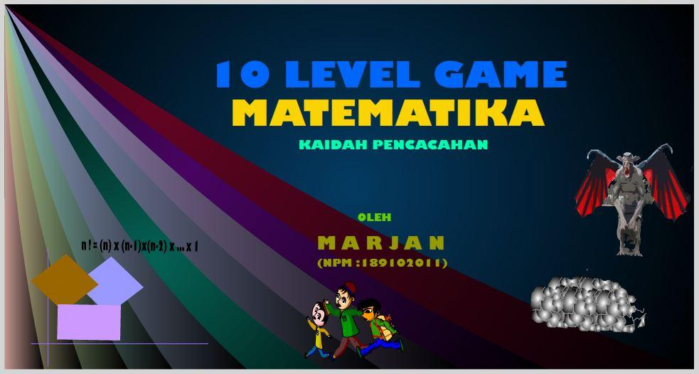
Gambar 3 Tampilan loading game
- Judul Game
Judul game dibuat sekaligus ucapan selamat datang untuk pengguna game. Judul game adalah game aturan pencacahan. Pada judul game ini strange dinyatakan stop sampai pengguna game diperkirakan selesai membaca judul game dan memperhatikan komposisi stage. Gambar 4 di bawah ini adalah judul game.
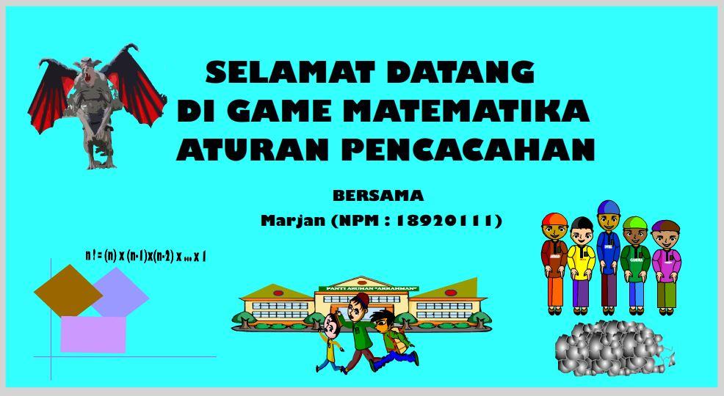
Gambar 4 tampilan judul game
- Menu Utama
Menu utama berisi tentang peta konsep, materi aturan perkalian, materi ilmu hitung faktorial, materi permutasi dan materi kombinasi serta game itu sendiri. Gambar 5 di bawah ini merupakan menu utama game.
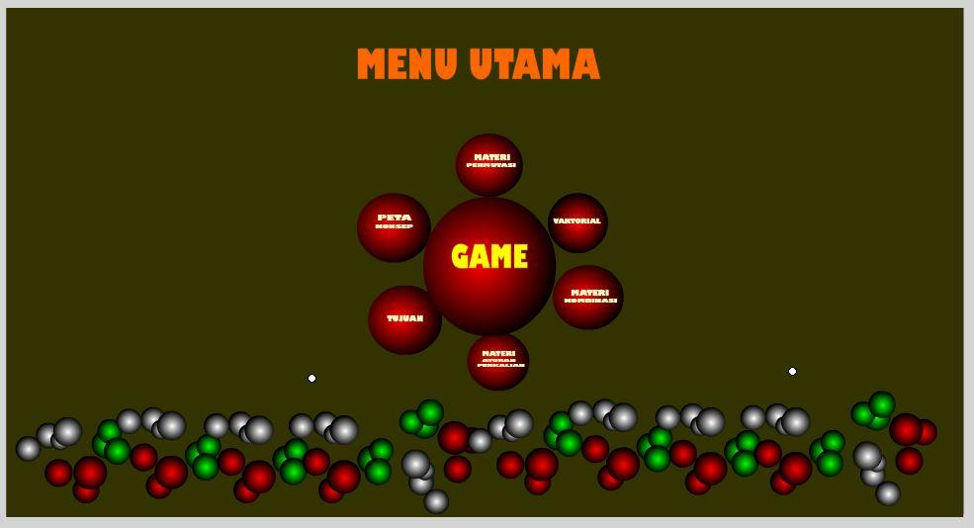
Gambar 5 tampilan menu utama
- Peta konsep
Peta konsep ditampilkan agar pengguna game memahami sub kompetensi yang akan dipelajari dalam memainkan game. Materi kaidah pencacahan terdapat beberapa konsep yaitu ilmu hitung faktorial, aturan perkalian, permutasi dan kombinasi. Masing-masing sub kompetensi dasar tersebut disajikan dalam bentuk judul dan rumus yang digunakan.
Peta konsep kompetensi dasar kaidah pencacahan dapat dilihat pada gambar 6 di bawah ini :
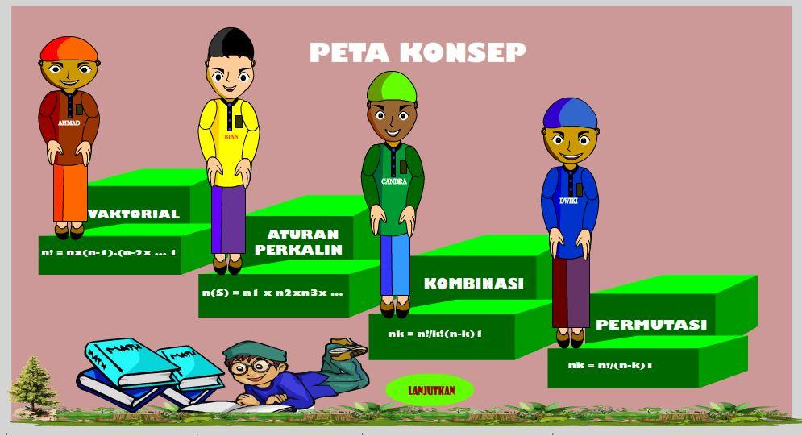
Gambar 6 tampilan peta konsep
- Materi Aturan Perkalian
Untuk memberikan gambaran serta konsep utama dari materi kaidah pencacahan digambarkan dalam bentuk peta konsep. Materi kaidah pencacahan yang dituangkan dalam bentuk media interaktif adalah materi aturan perkalian, ilmu hitung faktorial, materi permutasi dan kombinasi. Gambar 7 berikut ini adalah merupakan gambar peta konsep yang
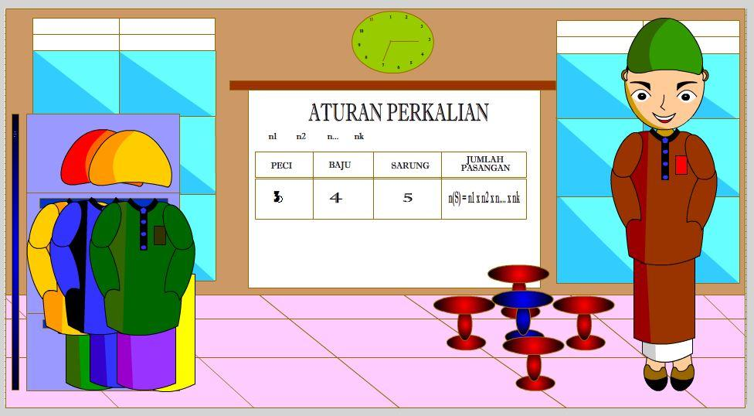
Gambar 7 Tampilan Materi Aturan Perkalian
- Materi Ilmu Hitung Faktorial
Materi faktorial ditampilkan seperti gambar 8 dibawah ini :
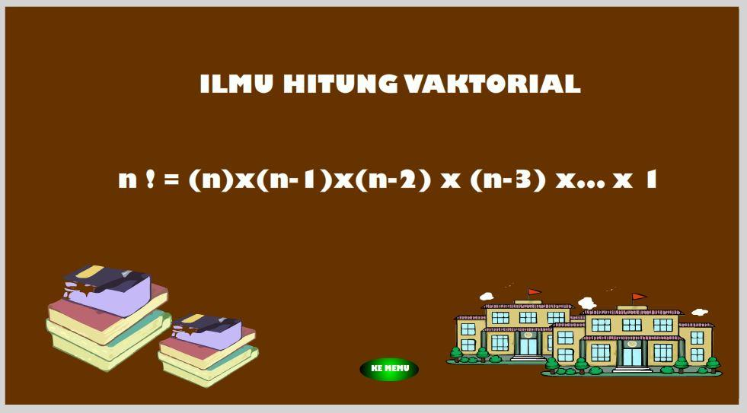
Gambar 8 Tampilan Materi Ilmu Hitung Faktorial

- Materi Permutasi
Materi permutasi disajikan dalam bentuk animasi audio visual yang memuat definisi permutasi, rumus permutasi, contoh kontekstual dan pemecahan masalah pada soal sebagai contoh menyelesaikan masalah. Permutasi diilustrasikan pemilihan dari sejumlah orang yang diseleksi beberapa dengan urutan yang diperhatikan (penting). Gambar 9 berikut ini merupakan ilustrasi materi permutasi.
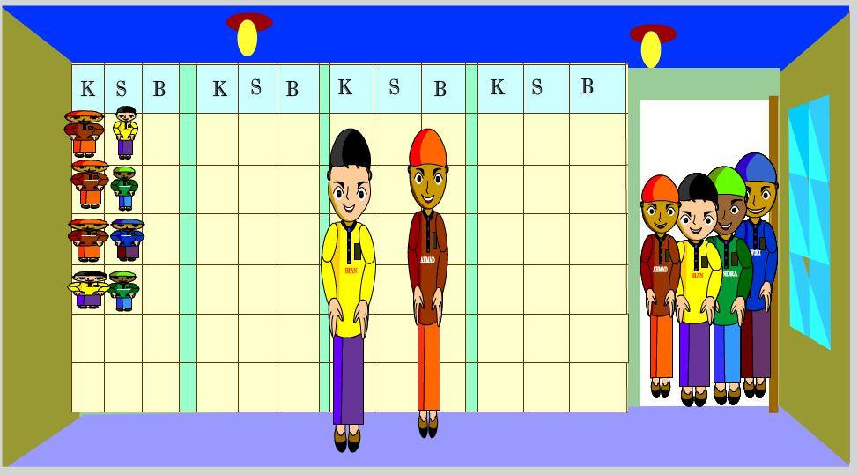
Gambar 9 Tampilan materi Permutasi
- Materi Kombinasi
Materi kombinasi disajikan dalam bentuk perpaduan sejumlah unsur (orang) yang akan dipilih beberapa orang dengan urutan yang tidak diperhatikan (urutan tidak penting). Gambar 10 berikut ini adalah tampilan materi kombinasi.
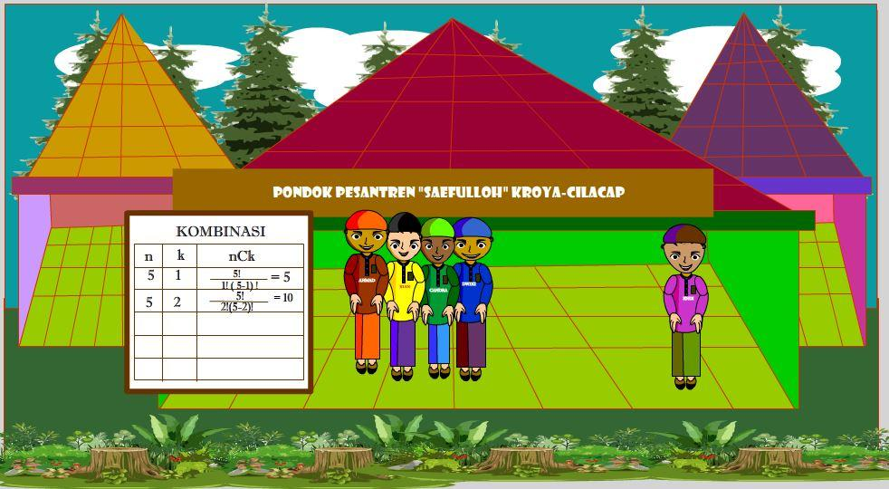
Gambar 10 Tampilan materi Kombinasi
- Tujuan bermain game
Tampilan tujuan bermain game berisi informasi tujuan pembelajaran yang tersurat di dalam media pembelajaran interaktif berbentuk game yang sesuai dengan indikator pemahaman matematis peserta didik yang ingin dicapai. Gambar 11 di bawah ini merupakan tampilan tujuan bermain game.
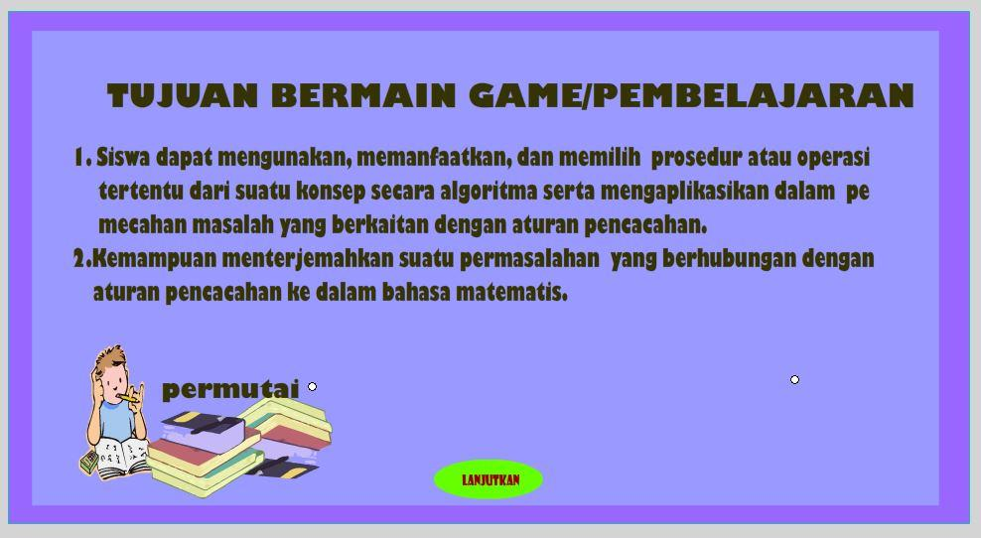
Gambar 11 Tampilan Tujuan Bermain Game
- Petunjuk game
Media interaktif berbentuk game memerlukan petunjuk bermain. Gambar 12 berikut ini merupakan tampilan petunjuk bermain game.
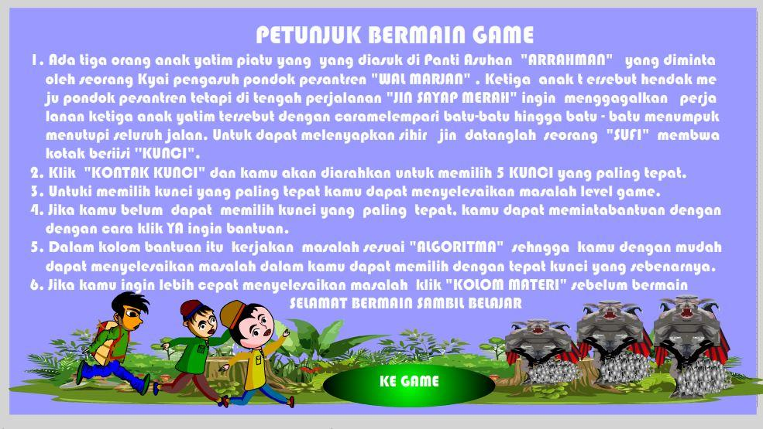
Gambar 12 Tampilan materi Permutasi
Tabel Hasil Validasi Ahli Media/IT

Hasil validasi dari validator 1 dan 2 dinyatakan secara kualitatif berupa saran-saran yang harus diperbaiki. Hasil validasi Media/ID disajikan pada tabel 6 di baah ini :

Tabel 6 Hasil Validasi Materi/IT

No. | Aspek penilaian | Deskriptor | Saran – Saran
No. | Aspek penilaian | Deskriptor | Validator 1 | Validator 2
1 | Tampilan umum | Desain media sesuai dengan materi kombinasi | Tambahkan komponen visual matematika | Konsep gambar disesuaikan dengan objek
1 | Tampilan umum | Desain media sesuai dengan konsep multimedia berbasis game | Teks tombol bisa diganti dengan simbol | Untuk desain media sudah sesuai
1 | Tampilan umum | Pengemasan media terintegrasi antara tujuan, materi inti dan evaluasi yang dikemas dalam bentuk game | Tambahkan keterangan urutan menggunakan menu | Materi dan tujuan sudah sesuai
1 | Tampilan umum | Desain media menarik untuk dilihat | Desain media sudah baik | Desai sudah cukup menarik
1 | Tampilan umum | Desain media menyajikan contoh kontekstual kombinasi | V | Memunculkan tombol di setiap frame
1 | Tampilan umum | Desain media menyajikan pemanfaatan berbagai software dan aplikasi | Gunakan soft warfare pendukung installer | V
2 | Tampilan khusus | Pemilihan warna dalam media | Pilih warna yang soft | Warna tombol dibuat sama
2 | Tampilan khusus | Pemilihan media yang unik | Tambahkan gambar | V
2 | Tampilan khusus | Memuat integrasi konsep kombinasi dan kontekstual pencampuran benda/ objek | Perlu dibuatkan tombol kembali | Sudah sesuai
2 | Tampilan khusus | Memuat game yang berkaitan dengan konsep kombinasi | V | V
3 | Penyajian media | Tampilan media menarik dan mudah dimainkan dengan menggunakan CPU, laptop, dan android | Tambahkan unsur pendukung gambar matematika | Instal aplikasi ekstensi .exe
3 | Penyajian media | Terdapat judul/ keterangan media | Judul diperbesar | Sudah sesuai
3 | Penyajian media | Terdapat cara memainkan game | V | Sudah sesuai
3 | Penyajian media | Dilengkapi dengan tombol navigasi yang lengkap | Tombol kembali sesuai frame | Tambahkan tombol kembali
3 | Penyajian media | Penyajian media mampu mengembangkan minat belajar siswa | V | V

Saran – saran dari ahli media/IT sudah diperbaiki dan dinyatakan bahwa media pembelajaran interaktif berbentuk game berbasis Adobe Flash untuk mengeksplore kemampuan pemahaman matematis dinyatakan layak digunakan sebagai media pembelajaran.

Hasil Validasi Materi
Validasi materi dilakukan oleh dua orang yaitu satu orang dosen Universitas Siliwangi dan satu orang adalah guru matematika yang sudah mempunyai sertifikat pendidik (serdik). Tabel 7 di bawah ini merupakan hasil dari validasi materi.

Tabel 7 Hasil Validasi Materi
No | Aspek penilaian | Deskriptor | Saran – Saran
No | Aspek penilaian | Deskriptor | Validator 1 | Validator 2
1 | Tampilan umum | Desain media sesuai dengan materi Kaidah pencacahan | Memuat kaidah pencacahan sebagian yaitu aturan perkalian, permutasi dan kombinasi | Cukup yaitu memuat materi kaidah pencacahan (terwakili)
1 | Tampilan umum | Desain media sesuai dengan konsep multimedia berbasis game | Menggunakan beberapa jenis software | Menggunakan multi media
1 | Tampilan umum | Pengemasan media terintegrasi antara tujuan, materi inti dan evaluasi yang dikemas dalam bentuk game | Sesuai dengan kaidah media yang memuat unsur-unsur media | Materi sudah lengkap dari segi sub kompetensinya yang aturan perkalian, faktorial permutasi dan kombinasi
1 | Tampilan umum | Desain media menarik untuk dilihat | Menarik dengan warna soft dan komposisi yang cukup enak dilihat | Warnanya menarik dengan komposisi yang cukup baik
1 | Tampilan umum | Desain media menyajikan contoh kontekstual kombinasi | Dilengkapi dengan contoh kontekstual dunia perkantoran sesuai dengan program keahlian yang diajarkan | Terdapat contoh soal pada setiap sub kompetensi dan cara menyelesaikannya
1 | Tampilan umum | Desain media menyajikan pemanfaatan berbagai software dan aplikasi | Menggunakan berbagai software yang diperlukan | Menggunakan beberapa software
2 | Tampilan khusus | Pemilihan warna dalam media | Warna tulisan materi cukup baik sesuai dengan warna dasar dan tampak jelas | Pilihan warna cukup baik
2 | Tampilan khusus | Pemilihan media yang unik | Dilengkapi dengan ide ceritera yang mebangkitkan emosi pemain game | Cukup unik dengan tokoh yang lucu
2 | Tampilan khusus | Memuat integrasi konsep kombinasi dan kontekstual pencampuran benda/ objek | Urutan yang sesuai diawali dari aturan perkalian, ilmu hitung faktorial sebagai prasyarat mempelajari permutasi dan kombinasi | Materi terintegrasi antara KD, indikator, peta konsep, tujuan, materi, latihan dan soal dalam bentuk game
2 | Tampilan khusus | Memuat game yang berkaitan dengan konsep Kaidah pencacahan | Beberapa sub kompetensi termat dan mewakili materi kaidah pencacahan | Semua materi terwakili dan bisa didkembangkan sendiri dalam proses pembelajaran
3 | Penyajian media | Tampilan media menarik dan mudah dimainkan dengan menggunakan CPU, laptop, dan android | Menarik dan mudah dimainkan karena dilengkapi tombol navigasi | Menarik dan mudah dimainkan oleh pengguna
3 | Penyajian media | Terdapat judul/ keterangan media | Dilengkapi judul yang jelas | Terdapat judul yang jelas dan sesuai dengan kaidah judul materi yang dilengkapi dengan judul KD yang singkat
3 | Penyajian media | Terdapat cara memainkan game | Terdapat cara memainkan game dan urutan penggunaan game | Dilengkapi dengan cara memainkan game yang jelas dan mudah dipahami
3 | Penyajian media | Dilengkapi dengan tombol navigasi yang lengkap | Dilengkapi dengan beberapa tombol sesuai dengan yang diperlukan oleh pengguna game | Terdapat tombol navigasi yang tepat sesuai dengan tujuan pengguna game
3 | Penyajian media | Penyajian media mampu mengembangkan minat belajar peserta didik | Media mampu membangkitkan motivasi peserta didik karena dikemas dalam bentuk ide cerita | Mampu membangkitkan motivasi peserta didik untuk belajar matematika dengan media game

Tahap Implementasi
- Menyiapkan Skenario Pembelajaran
- Melaksanakan proses pembelajaran
- Melakukan post test dan preetest
Rata- rata hasil post test dan preetest evaluasi kemampuan pemahaman matematis peserta didik materi kaidah pencacahan tampak seperti pada tabel 8 berikut ini :
Tabel 8 rata-rata, nilai ideal dan deviasi
No | Preetest | Post test | Nilai ideal | Deviasi
1 | 24,80 | 82,36 | 68.00 | 43,20

Dari harga N-Gaim kemudian dikonsultasikan ke tabel nilai kritis efektivitas N-Gain seperti tampak pada tabel 9 berikut ini :
Tabel 9 tabel Nilai kritis Efektivitas N-Gain
- Prosentase | Tafsiran
< 40 | Tidak efektif
41 – 55 | Kurang efektif
56 – 75 | Cukup efektif
> 76 | Efektif
Sumber : Hake, R. R, 1999
Untuk mengetahui tinggi rendahnya efektivitas digunakan Kategori efektivitas seperti tampak pada Nilai efektivitas N-Gain di bawah ini :
Tabel Kategori efektivitas skor N-Gain tampak
Nilai N-Gain | Kategori
G > 0,7 | Tinggi
0,3 < G < 0,7 | Sedang
G < 0,3 | Rendah

Berdasarkan tabel efektivitas N-Gain = 132% > 76% maka dapat diputuskan bahwa media pembelajaran interaktif berbentuk game berbasis Adobe Flash Pro CS6 untuk mengeksplor kemampuan pemahaman matematis peserta didik materi kaidah pencacahan dinyatakan efektif.
Tingkat efektivitas dikonsultasikan dengan tabel Kategori efektivitas skor N-Gain bahwa G = 1,32 > 0,70 dapat diputuskan bahwa media pembelajaran interaktif berbentuk game berbasis Adobe Flash Pro CS6 untuk mengeksplor kemampuan pemahaman matematis peserta didik materi kaidah pencacahan dinyatakan efektifitasnya tinggi
Pembahasan Hasil Penelitian
Penelitian ini menghasilkan media interaktif berbentuk game berbasis Adobe Flash Pro CS6 untuk mengeksplor kemampuan pemahaman matematis peserta didik materi kaidah pencacahan. Sesuai dengan uraian di atas penelitian merupakan jenis penelitian pengembangan (R&D) menggunakan model pengembangan ADDIE yaitu analysis, Design, Development, Implementation and Evaluation. Penelitian ini dilakukan di SMK YPE Sampang Cilacap Jawa Tengah dengan mengambil subjek Kelas XI program keahlian Otomatisasi Tata Kelola Perkantoran (OTKP) tahun pelajaran 2021/2022. Subjek penelitian berjumlah 35 peserta didik. Pemilihan subyek penelitian diambil secara purposive. Dasar pengambilan sampel tersebut adalah bahwa peserta didik program keahlian OTKP berdasarkan pengamatan mempunyai kesulitan dalam memahami masalah matematika. Kesulitan pemahaman matematis peserta didik diukur dengan mengambil indikator pemahaman matematis Kilpatrick dan Findel ( dalam Muna dan Afriansyah, 2016).
Dalam mengembangkan media pembelajaran interaktif berbentuk game berbasis Adobe Flash Pro CS6 untuk mengeksplor kemampuan pemahaman matematis peserta didik materi kaidah pencacahan menggunakan metode ADDIE. Langkah yang pertama adalah analysi yang terdiri dari analisis KI/KD yang bertujuan untuk menyesuaikan indikator yang telah dibuat sebelumnya untuk diubah ke dalam indikator Kilpatrick dan Findel. Analysis selanjutnya adalah analysis perangkat. Analysis perangkat terdiri dari Analisis perangkat lunak dan Analisis aplikasi yang diperlukan dalam pengembangan. Analysis perangkat lunak menguraikan fitur-fitur Adobe Flash Pro CS6 yang digunakan dalam pengembangan media interaktif berbentuk game. Sedangkan Analysis aplikasi adalah pendukung yang terdiri dari Voice recorder yang digunakan untuk merekam audio monolog dan factory yang digunakan untuk mengubah file dengan ekstensi mp3 menjadi ekstensi WAF.
Tahap desain merupakan tahap kedua dalam bentuk bagan-bagan yang diperlukan dalam pengembangan media pembelajaran interaktif berbentuk game yang terdiri dari Flowchart yang bagian yang menampilkan bagian-bagian terurut dari suatu media seperti loading, cover game, indikator, tujuan, materi pembelajaran dan game itu sendiri. Flowchart dikembangkan ke dalam bentuk rancangan model yang menggambarkan alur setiap bagian dari media interaktif berbentuk game. Rancangan model media pembelajaran dikembangkan lebih rinci ke dalam story board yang digunakan sebagai pedoman pengembangan menuangkan setiap bagian dari media secara detail. Di dalam Storyboard setiap bagian dari media ditempatkan dalam bentuk 2 cara yaitu obyek antar scene dan obyek antara timeline. Setiap objek yang dituangkan baik antara scene maupun antar frame baik keduanya merupakan objek non animasi maupun objek animasi ditempatkan pada sejumlah frame untuk menyesuaikan waktu tampilan objek tersebut. Kecepatan objek dalam stage diatur dengan kecepatan frame per second (FPS). Kecepatan yang akan digunakan dituangkan dalam storyboard dengan kecepatan default sebesar 30 fps. Di dalam storyboard juga disertakan tombol-tombol navigasi yang diperlukan untuk berpindah dari satu bagian ke bagian lain.
Media interaktif berbentuk game berbasis Adobe Flash Pro CS6 ini dikemas dalam bentuk animasi. Interaktif antara media dan pengguna media digunakan tombol-tombol navigasi dan gerak animasi menggunakan actionscript. Untuk keperluan program animasi ini peneliti menggunakan action script 2.0.
Pengembangan media interaktif berbentuk game dituangkan dalam tahap development. Pada tahap ini peneliti menuangkan ide pengembangan sesuai dengan storyboard yang kemudian storyboard ini dinamakan dengan draft I. Langkah development menuangkan obyek media mulai dari titik, garis, bidang dan ruang dengan pengaturan warna yang tidak mengganggu mata pengguna. Kebutuhan audio untuk mempertegas media dilakukan dengan memberikan monolog dan Backsound. Monolog dari hasil rekaman yang sudah diubah ke dalam file SWF sedangkan backsound dipilih music gaming yang telah disesuaikan dengan tingkat usia peserta didik sebagai pengguna media. Rancangan media yang dituangkan sesuai dengan storyboard (draft I) dikonsultasikan kepada validator yang terdiri dari validator media/IT dan validator materi.
Langkah pengembangan selanjutnya pada development adalah memvalidasi media pembelajaran kepada ahli media/IT. Dalam validasi ini disebut sebagai validasi face mediasI yang melibatkan 2 validator yang semuanya adalah Ahli media yang kesehariannya adalah dosen AMIKOM purwokerto. Ada beberapa catatan dari validator media/IT ini yaitu tombol back, simbol matematika dalam stage, I warna dipilih yang soft dan musik dengan tempo terlalu lambat yang tidak cocok untuk usia peserta didik. Catatan-catatan berupa saran dari validator media/IT dilanjutkan dengan perbaikan. Perbaikan dimulai dari perbaikan pada Storyboard. Hasil perbaikan storyboard ini kemudian disebut dengan draft II. Draft II digunakan sebagai dasar merevisi media sesuai dengan saran-saran validator media/IT.
Media yang dinyatakan layak untuk proses pembelajaran kemudian diujicobakan pada kelompok kecil. Pada uji coba kelompok kecil ini peneliti mengambil sampel kelas XII program keahlian OTKP. Pemilihan sampel uji coba kelompok kecil dilakukan kepada 5 orang peserta didik. Catatan – catatan dalam bentuk saran dari uji coba kelompok kecil adalah bahwa musik sebaiknya menggunakan music dengan tempo cepat untuk memberikan semangat dalam memainkan game. Peneliti mengubah jenis musik yang disertakan pada media dari music slow beat dengan musik fast beat dengan mengadopsi musik gaming. Untuk mengubah media sesuai dengan hasil uji coba digunakan storyboard yang kemudian disebut dengan draf III.
Uji coba kelompok besar dilakukan setelah media telah diujicobakan pada kelompok kecil. Uji coba ini dilakukan kepada 20 peserta didik kelas XII program keahlian Teknik Komputer dan jaringan (TKJ). Hasil uji coba kelompok besar adalah bahwa media sudah tampak sesuai dan menyenangkan untuk dijadikan sebagai media dan disarankan untuk membuat media pembelajaran interaktif berbentuk game untuk materi-materi yang lain.
Media pembelajaran interaktif berbentuk game berbasis Adobe Flash Pro CS6 untuk mengeksplor kemampuan pemahaman matematis peserta didik materi kaidah pencacahan yang telah melalui beberapa tahapan sehingga dianggap layak oleh validator diaplikasikan dalam proses pembelajaran matematika. Penerapan media pembelajaran dilakukan pada subjek penelitian yaitu peserta didik kelas XI program keahlian OTKP SMK YPE Sampang Cilacap Jawa Tengah. Untuk mengaplikasikan media peneliti membuat skenario pembelajaran untuk 12 jam pertemuan. Setiap pertemuan adalah 2 pelajaran dengan waktu 45 menit tiap jam pelajaran. Pembagian sub kompetensi kaidah pencacahan pada aplikasi ini terdiri dari pertemuan ke-1 untuk kegiatan pretest, pertemuan ke-2 untuk materi ilmu hitung faktorial, pertemuan ke-3 untuk sub kompetensi aturan perkalian, pertemuan ke-4 untuk sub kompetensi permutasi, pertemuan ke-5 untuk sub kompetensi kombinasi dan pertemuan ke-6 untuk kegiatan post test. Tiap tiap pertemuan dilakukan pretest yang diselipkan pada kegiatan apersepsi. Kegiatan inti pembelajaran mengacu pada model pembelajaran saintifik sesuai dengan tuntutan kurikulum 2013. Setiap akhir pertemuan dilaksanakan post test untuk mengukur keberhasilan pembelajaran.
Kegiatan post test merupakan kegiatan yang dilaksanakan pada akhir pertemuan dan hasilnya akan dihitung untuk mengetahui secara kualitatif efektivitas dan kategori efektivitas media yang telah digunakan. Efektif media diukur berdasarkan efektivitas N-Gain. Terdapat 3 variabel yang indikator pemahaman matematis peserta didik yaitu 1) efektivitas media pembelajaran interaktif berbentuk game berbasis Adobe flash Pro CS6 untuk mengeksplor kemampuan pemahaman matematis pada materi kaidah pencacahan peserta didik. Dari hasil perhitungan statistika menggunakan efektivitas N-gain dihasilkan efektivitas N-Gain sebesar 132 % yang berarti bahwa N-Gain > 70 % menunjukan bahwa media pembelajaran pembelajaran interaktif berbentuk game berbasis Adobe flash Pro CS6 untuk mengeksplor kemampuan pemahaman matematis pada materi kaidah pencacahan peserta didik efektif untuk digunakan sebagai media pembelajaran matematika. Media yang dinyatakan efektif kemudian diukur kategori efektivitasnya yaitu sebesar G = 1,32. Nilai G > 0,7 menunjukan bahwa pembelajaran interaktif berbentuk game berbasis Adobe Flash Pro CS6 mempunyai efektifitasnya tinggi.
Simpulan
      - Hasil Penelitian Secara teoritis
Kegiatan post test merupakan kegiatan yang dilaksanakan pada akhir pertemuan dan hasilnya akan dihitung untuk mengetahui secara kualitatif efektivitas dan kategori efektivitas media yang telah digunakan. Efektif media diukur berdasarkan efektivitas N-Gain. Terdapat 3 variabel yang indikator pemahaman matematis peserta didik yaitu 1) efektivitas media pembelajaran interaktif berbentuk game berbasis Adobe flash Pro CS6 untuk mengeksplor kemampuan pemahaman matematis pada materi kaidah pencacahan peserta didik. Dari hasil perhitungan statistika menggunakan efektivitas N-gain dihasilkan efektivitas N-Gain sebesar 132 % yang berarti bahwa N-Gain > 70 % menunjukan bahwa media pembelajaran pembelajaran interaktif berbentuk game berbasis Adobe flash Pro CS6 untuk mengeksplor kemampuan pemahaman matematis pada materi kaidah pencacahan peserta didik efektif untuk digunakan sebagai media pembelajaran matematika. Media yang dinyatakan efektif kemudian diukur kategori efektivitasnya yaitu sebesar G = 1,32. Nilai G > 0,7 menunjukan bahwa pembelajaran interaktif berbentuk game berbasis Adobe.

      - Batasan Penelitian
Penelitian ini dilakukan dengan batasan bahwa efektifitas media pembelajaran interaktif berbentuk game berbasis Adobe Flash Pro CS6 untuk mengeksplore pemahaman matematis peserta didik pada materi kaidah pencacahan dengan mengambil indikator Killpetrick & Findel dengan indikator yAITU menggunakan, memanfaatkan, dan memilih prosedur atau operasi tertentu dari suatu konsep secara algoritma serta mengaplikasikan dalam pemecahan masalah yang berhubungan dengan kaidah pencacahan, aturan perkalian, permutasi dan kombinasi dan indikator kemampuan menerjemahkan suatu permasalahan ke dalam bahasa matematis yang berhubungan dengan kaidah pencacahan, aturan perkalian, permutasi dan kombinasi.

      - Saran
Peneliti menyadari bahwa hasil penelitian pengembangan media pembelajaran interaktif berbentuk game berbasis Adobe Flash Pro CS6 untuk mengeksplor kemampuan pemahaman matematis peserta didik materi kaidah pencacahan masih terdapat hal-hal yang perlu disempurnakan oleh karena itu saran-saran berikut ini akan dapat dijadikan sebagai dasar pengembangan selanjutnya.
- Bagi peneliti lainnya masih diperlukan pengembangan media interaktif berbentuk game untuk mengeksplor kemampuan matematis peserta didik baik dengan mengambil kompetensi dasar yang berbeda maupun model pengembangan yang berbeda.
- Untuk keperluan animasi pada adobe flash Pro CS6 dapat digunakan jenis action script 3.0 disamping action Script 2.0.
- Jenis game dapat dikembangkan dengan melakukan diversifikasi level game, jenis jawaban dan perangkat game lainnya sehingga lebih menarik sebagai media pembelajaran matematika.
- Penelitian selanjutnya dilakukan pada proses pembelajaran tatap muka dengan menggunakan metode lainnya dan dilaksanakan di dalam kelas atau laboratorium komputer sehingga akan jauh lebih menarik.

Daftar Rujukan
Abdullah. F.S, Yuanita. T.N.H Pengembangan Media Pembelajaran Trigofun berbasis Game Edukasi Menggunakan Adobe Animate pada Materi Trigonometri, Jurnal Aksioma 7(3) https://ojs.fkip.ummetro.ac.id/index.php/matematika/article/view/1586

Andini, Yunianta ( 2018). The Development of Board Game “The Adventure of Algebra in The Senior High School Mathematics Learning”. Al-Jabar : Jurnal Pendidikan Matematika 9(2) http://ejournal.radenintan.ac.id/index.php/al-jabar/article/view/3424.

Andre. F, Bromen. N, Hakanson. A, Claesdotter. E, Knutson (2020). “ Gaming Addiction, Problematic Gaming and Engaged gaming – Prevalence and Associated Characteristics I. Medical Faculty, Department Of Clinical Science Lund, BMS F12, Olvegatan 19, 221 84 Lund https://www.sciencedirect.com/science/article/pii/S2352853220301395.

Anika, Hidayat, Ediputra. K (2018). Kemampuan Pemahaman Konsep Matematis Peserta didik Kelas VIII Melalui Model Pembelajaran Kooperatif Tipe Teams Games Tournament. Jurnal Cendekia, Jurnal Pendidikan Matematika 2(2).https://scholar.google.com/scholar?hl=en&as_sdt=0,5 cluster=18267294830471217440

Arif. D.S.F, Purnomo. J, Sutrisno ( 2019) Pengembangan Media Pembelajaran interaktif Berbasis Etnomatematika Berbantuan Macromedia Flash. IKPM ( Jurnal Kajian Pendidikan Matematika ) Vol 4 No. 2. https://journal.lppmunindra.ac.id/index.php/jkpm/article/view/3673/2527
Asryana, Sanapiah, Kinasih. I.P (2017) Pengembangan Media Pembelajaran interaktif Menggunakan Geogebra untuk Meningkatkan Kemampuan Spasial Peserta didik. Jurnal Pendidikan matematika J-MPM. 5(2). https://e-journal.undikma.ac.id/index.php/jmpm/article/view/1836

Atmani, A.K.P (2017), Perancangan Permainan Simulasi (Game Simulation) untuk Menilai Tingkat Kematangan Strategi Teknologi Informasi terhadap Strategi Bisnis dengan Metode IT Balance Scorecard dan Maturity Model 4.1. Jurnal Of Animation And games Studies 3(2) http://journal.isi.ac.id/index.php/jags/article/view/1856.

Aurava. R, Kankainen. V, Stenos. J (2021) game Jams in General Formal education. International Journal of Child-Computer Ed. (28). https://www.sciencedirect.com/science/article/pii/S2212868921000192

Avianti. D, Ciputa. D.A.S 2018) Penembanan Mutimedia Interaktif Berbasis Masalah untuk Mendayagunakan Kemampuan Berpikir Tingkat Tinggi pada Peserta didik Sekolah Dasar. Jurnal Aksioma. 7(1) https://www.ojs.fkip.ummetro.ac.id/index.php/matematika/article/view/1503

Backingham, David (2007), Media education : literacy, learning, and Contemporary culture.Polity Press 350 Main Street, Malden, MA 021148 https://iucat.iu.edu/catalog/5411813
Dadi. I.K, Juniartina. P.P, Redhana. I.W (2020). Analisis Kebutuhan Pengembangan Media Pembelajaran IPA Berbasis Argumen Mapping. JPPI : Jurnal Pendidikan dan Pembelajaran Sains Indonesia ISSN : 2623-9852. https://www.researchgate.net/publication/337494245_ANALISIS_KEBUTUHAN_UNTUK_PENGEMBANGAN_MEDIA_PEMBELAJARAN_IPA_BERBASIS_MIND_MAPPING/citation/download

Das,H, Zosh. M, Pasek. H, Gooncof (2020). Playing To Learn Mathematics : Encyclopedia on Early Childhood Development. https://www.child-encyclopedia.com/play-based-learning/according-experts/playing-learn-mathematics

Effendi. K.N.S (2018), Penerapan Pembelajaran Advance Organizer Dalam Peningkatan Kemampuan Pemahaman Matematis dan Motivasi Belajar Peserta didik SMK. Jurnal Pendidikan Matematika Vo. 2, No.1 januari 2018. http://jurnal.umt.ac.id/index.php/prima/article/view/419/377

Furqon (2014). Statistika Terapan Untuk Penelitian. Bandung. Alfabeta.
Hamruni (2012). Strategi Pembelajaran. Yogyakarta. Insan Madani

Harsono, Prihatnani ( 2018). Pengembangan Permainan Domat Card pada Materi Sistem Persamaan Linier Satu Variabel. Maju. 5(1) https://ejournal.stkipbbm.ac.id/index.php/mtk/article/view/28

Hendrianto, G (2017), Penciptaan Animasi “Upload Dengan Teknik Animasi Digital 2D. Jurnal Of Animation and Games Studies, 3(2). http://journal.isi.ac.id/index.php/jags/article/view/1858

Istiqlal M (. Pengembangan Multimedia Interaktif dalam Pembelajaran matematika. Jurnal Ilmiah Pendidikan Matematika 2(1) file:///C:/Users/User/AppData/Local/Temp/1480-2995-2-PB.pdf

Hanau. M.A, Hartono. Y, Aisyah. N ( 2017). Pengembangan Media Komik Matematika Berbasis Nilai Karakter pada Materi Trigonometri di Kelas X SMA Negeri 1 Indralaya Utara. Jurnal Elemen 3(1) file:///C:/Users/User/AppData/Local/Temp/305-1430-1-PB.pdf

Hidayatno. A, Zullkarnaen, Hasibuan. R, Wardana, G.C, Nimpuno, Destiyanto, A.R, “Designing a Serious Simulation Game as a Learning Media of Sustainable Supply Chain Management for Boifuel Production. International converence on Power and Energy System Engineering, ScienceDirect Journal CPESE 156. https://www.sciencedirect.com/science/article/pii/S1876610218310427

Hidayanto, Rest. D (2017) Penerapan Model Addie Dalam Pengembangan Multimedia Pembelajaran Berbasis Adventure Game Untuk Meningkatkan Pemahaman Pemrograman Dasar. UPI- Repositori http://repository.upi.edu/28612

Hodiyanto, Darma. Y, Putra. S.R.S (2020) Pengembangan Media Pembelajaran Berbasis Macromedia Flash Berbantuan Problem Posing terhadap Kemampuan Pemecahan Masalah Matematis. Jurnal Musyarafa, Jurnal Pendidikan Matematika, vo. 9 No.2. https://journal.institutpendidikan.ac.id/index.php/mosharafa/article/view/mv9n2_13
Lasmiyati, Harta. I (2014), Pengembangan Modul Pembelajaran untuk Meningkatkan Pemahaman Konsep dan Minat SM, Jurnal Pythagoras 9(2). https://journal.uny.ac.id/index.php/pythagoras/article/view/9077

Mahadewi. N.K.N, Ardana. I.M, Martasari, N.M.S (2020) Kemampuan Komunikasi Matematis Melalui Model Reciprocal Teaching Berbantuan Media Interaktif. JNPM ( Jurnal Nasional Pendidikan matematika ) 4(2) http://jurnal.ugj.ac.id/index.php/JNPM/article/view/3606/2119

Masykur. R, Nofrizal, Syazali. M (2017). Pengembangan Media Pembelajaran Matematika dengan Macromedia Flash. Al-Jabar : Jurnal Matematika Pendidikan 8(2). file:///C:/Users/User/AppData/Local/Temp/2014-4018-2-PB.pdf

Muna. D.N, Afriansyah. E.A(2016) Peningkatan Kemampuan Pemahaman matematis Peserta didik Melalui Pembelajaran Kooperatif Teknik kancing Gemerincing dan Number Head Together, Journal Musyarafa Pendidikan Matematika, 5(2). https://journal.institutpendidikan.ac.id/index.php/mosharafa/article/view/mv5n2_14

Novitasari. D ( 2018) Pengaruh Penggunaan Multimedia Interaktif Terhadap Kemampuan Pemahaman Pemahaman Konsep Matematis Peserta didik. Jurnal Fibonacci Jurnal Pendidikan matematika 2(2) https://jurnal.umj.ac.id/index.php/fbc/article/view/1650/1402

Nur’afif, Sulisyiyono. A, Purwacaraka. P.P (2017), Penciptaan Film Animasi “Afeksi denfan Teknik Digital 2 Dimensi Melalui Pendekatan Surealis. Journal Of Animation And Games Studies, Journal of Animation and Game Studies. vol 3(1). http://journal.isi.ac.id/index.php/jags/article/view/1716

Nurmahmidah (2017). Penerapan Model Pembelajaran Kooperatif Tipe Teams games Tournament (TGT) pada Pokok bahasan Peluang Sebagai Upaya Meningkatkan Prestasi dan Motivasi Belajar matematika Peserta didik Kelas X MIPA 2 sma Negeri 1 Sedayu. Jurnal Mercumatematika Vol 1, No.2 http://ejurnal.mercubuana yogya.ac.id/index.php/mercumatika/article/view/252
Nuryadi, (2017). Keefektifan Media Matematika Virtual Berbasis Teams Game Tournament Ditinjau dari Cognitive Load Theory. Jurnal Mercu Matematika : Jurnal Penelitian Matematika dan Pendidikan matematika vol 2 N0. 1. file:///C:/Users/User/AppData/Local/Temp/3479-8031-1-SM.pdf

Putri. P.H, Al-Fatta. H ( 2015) : Perancangan Game Design Document Serious Game Permainan Tradisional Engklek Sleman Yogyakarta. Seminar nasional Informatika 2015. file:///C:/Users/User/AppData/Local/Temp/232-591-1-SM.pdf

Puspitasari, Muliawati, Gunawan, Sairan ( 2019). Analisis Kemampuan Pemecahan Masalah Matematis Peserta didik Menggunakan Model Pembelajaran Team Games Tournament SMA Muhammadiyah 1 Purwokerto. Aksioma vol 9(1). file:///C:/Users/User/AppData/Local/Temp/1731-5785-2-PB.pdf

Rachmawati, A.D, Baeduri, Effendi. M.M 2020) efektivitas Media Pembelajaran interaktif Berbantuan Web dalam Mengembangkan Kemampuan Berpikir Kreatif. Askioma : Jurna Program studi Pendidikan Matematika 9(3) https://ojs.fkip.ummetro.ac.id/index.php/matematika/article/view/3014

Rahmawati ( 2017). Implementasi Teams Games Tournaments dan Number Head Together Ditinjau dari Kemampuan Penalaran Matematis. Aljabar Jurnal Pendidikan Matematika 8(2) 121-134. http://ejournal.radenintan.ac.id/index.php/al-jabar/article/view/1585/1556

Rismayanti. E, Kartasasmita B.G, Supriyanti ( 2020 ) Peningkatan Kemampuan Pemahaman matematis Peserta didik Melalui Pembelajaran Think Pair Share. JNPM ( Jurnal Nasional Pendidikan matematika, 4(1) http://jurnal.ugj.ac.id/index.php/JNPM/article/view/2930

Romdiani. N.S, Lestari. P (2018) Efektivitas Pembelajaran dengan Media Kartu untuk Meningkatkan Kemampuan Pemahaman Matematis Peserta didik. (JNPM) Jurnal Nsiona Pendidikan Matematika 2(2) http://jurnal.ugj.ac.id/index.php/JNPM/article/view/984

Rusyda.A.A, Sari. D.S (2017). Pengaruh Penerapan Model Contekstual Teaching and Learning Terhadap Kemampuan Pemahaman Konsep Matematis Peserta didik SMP pada Materi Garis dan Sudut. JNPM vol 1 No. 1. http://jurnal.ugj.ac.id/index.php/JNPM/article/view/243

Sari. D.P, Nurochmah. N, Haryadi, Syaiturjim (2016) Peningkatan Kemampuan Pemahaman matematis Melalui Pendekatan Pembelajaran Student Teams Achievement Division. Jurnal Riset Pendidikan matematika 3(1) https://journal.uny.ac.id/index.php/jrpm/article/view/7547

Saputra. R, Thalia. S, Gustiningsih. T (2020). Pengembangan Media Pembelajaran Berbasis Komputer dengan Adobe Flash Pro CS6 pada Materi Luas Bangun Datar. Jurnal Pendidikan Matematika 14(1) file:///C:/Users/User/AppData/Local/Temp/PENGEMBANGAN_MEDIA_PEMBELAJARAN_BERBASIS_KOMPUTER_.pdf

Schmid. C (2000). Learning System Identification Using Multimedia. Department Of Education Engineering and Information Sciences Ruhr-Universitat Bpchum. D-44780 Bochum, German. Santa Barbara, California. http://www.eolss.net/Sample-Chapters/C18/E6-43-10-04.pdf

Sejati. K. A. P, Koewanti, H.D (2020). Pengembangan Model Media Pembelajaran Berbasis PC Game Untuk Meningkatkan Kemampuan Pemecahan Masalah Materi bangun Datar. Jurnal Cendekia. Vol 4 No. 2. https://j-cup.org/index.php/cendekia/article/view/279

Susanti. E (2017) Penerapan Model Pembelajaran Probing-Prompting untuk Meningkatkan Kemampuan Berpikir Kritis Matematis Peserta didik Kelas XI. IPA MAN 1 Kota Bengkulu. Jurnal Pendidikan matematika Raflesia 2(1) https://ejournal.unib.ac.id/index.php/jpmr/article/view/3105/1563

Sudjana (1989). Metode Statistika : untuk Bidang Studi Biologi, Farmasi, Geologi, Industri, Kedokteran, Pendidikan, Psikologi, Sosiologi, Teknik (VInd ed). Bandung. Tarsito
Supriatna. R, Afriansyah. E.A (2018) Kemampuan Pemahaman Matematis Peserta Didik Melalui Cooperative Learning Tipe Pair Checks VS Problem Based Learning. Jurnal Cendekia 3(1) https://journal.stkipsingkawang.ac.id/index.php/JPMI/article/view/450

Suprijono (2017). Cooperative Learning : Teori dan Aplikasi Paikem (11nd ed). Yogyakarta. Pustaka Pelajar

Syahrininingsih, Adnan, Hiola. S.F (2020). Analisis Kebutuhan Pengembangan Media Pembelajaran E-Learning Berbasis Moodle di SMA. Prosiding Seminar Nasional Biologi dan Pembelajarannya. https://ojs.unm.ac.id/semnasbio/article/view/7220

Tirowali. M (2015). Game Development-Game Design, Minimalis Dalam Desain Game : Contoh-contoh, Tips, dan Ide-ide. Https://gamedevelopment.tutsplus.com

Trilaksono. D, Darmadi, Murtafiah. W ( 2018) Pengembangan Media Pembelajaran Matematika Menggunakan Adobe Flash Professional Berbasis Literasi Untuk Meningkatkan Kreativitas Peserta didik. Jurnal Pendidikan Matematika. 7(2) https://www.ojs.fkip.ummetro.ac.id/index.php/matematika/article/view/1428/pdf

Utami. T.N, Jatmino. A, Suherman ( 2018). Pengembangan Modul Matematika dengan Pendekatan Science, Technology, Engineering, and Mathematics (STEM) pada materi segi empat. Jurna Desimal 2(1). file:///C:/Users/User/AppData/Local/Temp/Pengembangan_Modul_Matematika_dengan_Pendekatan_Sc.pdf

Umbara. U, Rahmawati. I (2018). Pembelajaran Matematika Berbantuan Software Algebrator untuk Meningkatkan Kemampuan Pemahaman matematis Peserta didik. Jurna Elemen 4(1) https://www.researchgate.net/profile/Uba-Umbara/publication/322894267_Pembelajaran_Matematika_Berbantuan_Software_Algebrator_untuk_Meningkatkan_Kemampuan_Pemahaman_Matematis_Peserta didik/links/5c1b19aba6fdccfc705ad93c/Pembelajaran-Matematika-Berbantuan-Software-Algebrator-untuk-Meningkatkan-Kemampuan-Pemahaman-Matematis-Peserta didik.pdf
Vahldick. A, Farah. P.R, Jos. M, Marcelino, Jos. A, Mendes (2020) A Block – Based Serious game to support Introductory Computer Programming in Undergraduate Education. Department of Informatics Engineering, University of Coimbra,Portugal – Report (2). Science Direct Journal, https://www.sciencedirect.com/science/article/pii/S2451958820300373

Widjayanti. W.R, Masfingatin. T, Setyansah. R.K (2019) Media Pembelajaran interaktif berbasis Animasi pada Materi Statistika untuk Peserta didik Kelas 7 SMP Jurnal Pendidikan Matematika 13(1) https://core.ac.uk/download/pdf/267822166.pdf

Z. Razi, Mirunnisa (2019). Model Discovery Learning berbantuan Software Maple terhadap Kemampuan pemahaman Matematis. AKSIOMA : Jurnal Program Studi Pendidikan matematika, 8(3) file:///C:/Users/User/AppData/Local/Temp/2423-7315-1-PB.pdf

Zulfa R, Mirunnisa (2018) Penerapan Model Discovery Learning Berbantuan Software Maple untuk Meningkatkan Kemampuan Pemahaman matematis. Jurnal Aksioma 8(3) https://www.ojs.fkip.ummetro.ac.id/index.php/matematika/article/view/2423

